Pıcea Pungens "Moerheım"

Özellikleri

"Endtz" ve "Koster"e benzeyen başka bir türdür. Konik dar ve incedir. Kısa adım adım sıralanmış ana dallara ve oldukça uzun su yeşili ama az mavi iğnelere sahiptir. Güzel bir etkisi vardır.

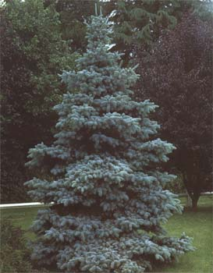

Yapraklı Ağaclar | YAPRAK  RENGİ | ÇİÇEK  RENGİ | MEYVE  (TOHUM)  RENGİ | SONBAHARDA  YAPRAK  RENGİ | çiçek açma dönemi | boy(max mt.) | çit için | bodur için | grup için | Davranış |  |  | Gelişme |  |  | Toprak |  | Işık İhtiyacı |  |  | İklim |  | Bölge |  |  |  | not
 |  |  |  |  |  |  |  |  |  | yayılıcı | dağınık | piramit form | yavaş | orta | hızlı | taze / havalanmış | kuru | güneş | gölge | yarı gölge | soğuk | ılıman | kıyı şeridi | alçak rakım | yüksek rakım | ova | not
Pıcea Pungens "Moerheım" | Mavi / Yeşil | - | - | - | - | 10 | - | - | - | - | - | - | - | - | - | - | - | - | - | - | - | - | - | - | - | - | -

